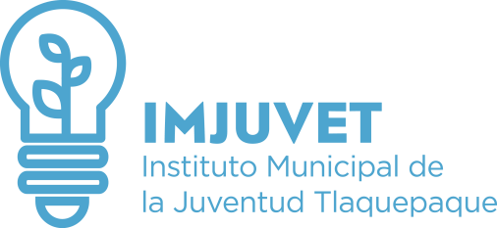

Total Personas Becadas

INFORME TRIMESTRAL DE ATENCIÓN CIUDADANA

% Hombres

El Instituto Municipal de la Juventud en Tlaquepaque, brinda el servicio de atención ciudadana, donde se brinda la asesoría, orientación e información de los programas y servicios que se brindan, y se les invita a llenar un registro, de los cuales se registraron de Julio a Septiembre del 2018, los siguientes:

3

% Mujeres

2018 JULIO

28

54%
2018 AGOSTO

46%

46%

37

54%

2018 SEPTIEMBRE

39%

61%

186

